一笔回款付多张订单或由第三方代付，怎样确认归属与核销｜云上订货系统
批发企业经常收到一笔银行进款，却找不到“一笔钱对应一张订单”的整齐关系。某门店老板一次转来100元，要结两张订单；也可能区域总部替两家门店付款，银行户名与订货客户不同。财务若见到账就冲最早订单，客户随后会说“这笔原本要抵另一个门店”；若要求业务员重新建两笔50元收款，又把银行实际只到账100元伪装成两笔资金。正确顺序是先确认唯一的真实到账，再确认款项属于哪位客户、按什么用途分配，最后核原订单余额和未分配余款。付款人、收货门店、往来客户和收款账户是四个不同字段，不能凭名字相似合并。
以一个小例子贯穿：鲜味工坊南山门店有甲订单待收60元、乙订单待收80元。门店老板个人账户转来100元，并说明先付甲60元，余下40元付乙。核销后，甲余额0元、乙余额40元、源回款可核销余额0元。这三个结果相加能与银行到账100元闭合。若他没说明用途，应先向门店确认；若付款人称100元其实付给另一家门店，财务不能仅因截图上的姓氏相同就记到南山门店。

先核实付款人、往来客户和用途，防止把别人的钱记成已收
客服或销售收到“钱已经付了”的消息时，请对方提供付款日期、金额、可核的支付凭据，以及付款所对应的客户与订单。第三方代付还需写明代谁付、付哪些订单，以及有无尚未付款部分。这里的“第三方”可能是门店老板、总部、经销商或实际采购人的财务公司；不应仅凭银行户名推断其与系统中客户档案的关系。客户总部统一结算与门店独立结算是两种业务约定，先查现有合同和客户结算档案，再决定资金归属。即使两个门店同属一家公司，也不能在未确认授权与结算范围前随意跨档案冲账。
银行一笔100元到账是资金事实，口头消息和截图仅帮助定位交易。财务应核收款账户、入账金额、交易时间和银行或聚合支付流水，并查询系统里是否已有对应收款单。不同业务员把同一张截图转给财务时，只指定一人登记，其他人围绕同一源记录补充用途；不要因为客户先说“甲乙各一半”，就在系统里造两张各50元的银行到账。若实际到账尚未确认，记录为待核，不把订单待收提前冲为零。
管理端的客户应收汇总按客户展示订单应收、收款待审核、退货应付和结余，可用于锁定候选客户。图中不同客户分别有216元与144元应收，恰好说明即使同处一张汇总表，付款也必须归到被确认的那一个客户。汇总金额只用于缩小排查范围，不能代替客户授权或银行流水。
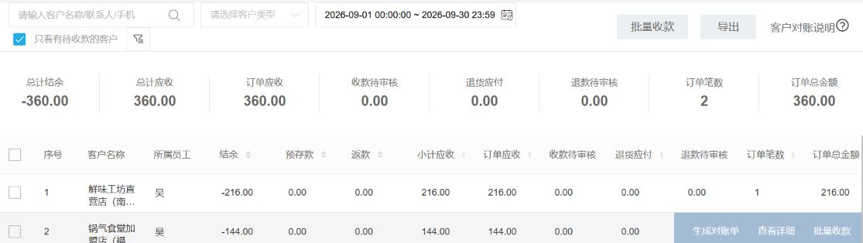
图1：不同客户的应收和结余分行展示；第三方付款先确认归属客户，再进入该客户的订单核销。

一笔真实到账只登记一次，待审核收款不算已核销资金
核实银行进款后，财务先查系统已有收款单的源交易、金额、时间、客户和单据状态。系统可能存在现场人员登记、财务复核、审核完成等环节；待审核只是流程中的记录，不能让甲乙两张订单同时显示“已收”。若与同一银行流水对应的收款单已经完成，再由另一岗位重建，会导致企业表面收了200元，而银行只到账100元。核对失败要先找重复或错归属的源记录，不能换收款账户、改日期或编一个新流水绕过校验。
以下手机管理端收款单详情展示金额100元、对应客户、付款方式、收款账户、时间和“待审核”状态。它能证明登记了这笔收款，却不能单独证明财务已经完成审核，更不能证明此100元已经按60与40分配到甲乙订单。客服回复客户时应区分“已看到付款登记”“已核实到账”“已完成订单核销”，避免客户听到“已收款”就误以为所有订单都结清。
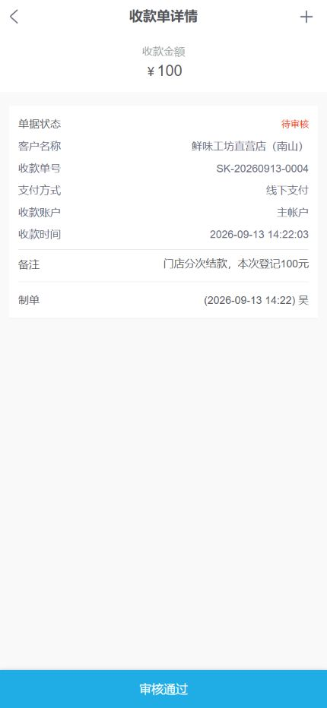
图2：收款单载明源款和审核状态；同一100元不得因多人上传同一截图重复登记。
若100元原本是客户预存款充值，资金去向与直接清偿甲乙订单不同，应先按客户确认的用途进入对应资金业务，再依据系统记录抵用。客户返款、历史多付和新到账也不能混为一个来源；看起来“可用100元”，实际可能只有60元能支付这两张订单。对于跨客户代付，要让财务留存付款人与实际往来客户的确认依据，确保之后退款和对账能找到原始付款路径。付款归属不明时宁可保持待核，不能为了月末报表好看随意清单。

按客户指定用途分配到两张原订单，每单不得超出待收
确认这100元属于南山门店且能够核销后，才选择该客户待收订单。先按客户指令把甲分配60元，再给乙分配40元；核后甲待收0元、乙待收40元。约束不只有“分配之和100元”：每一单分配不能超过其真实待收，源收款累计核销不能超过实际已到账且有效的100元，且订单必须属于已确认的结算范围。如果把甲分配80元、乙20元，虽然总数也等于100元，甲却超出待收20元，乙又多欠20元，客户对账会立刻冲突。
系统若支持按列表顺序自动分配，仍须复核其顺序是否符合客户明确用途。客户指定先清乙80元、再清甲20元时，自动按甲60元、乙40元的结果虽然守恒，却违背指定用途；涉及不同账期、信用额度、发票或争议单时，归属错误还会影响逾期判断。若乙订单已有一笔在审40元收款，财务要先核那笔是否确为另一笔到账；不能把“待审核40元”既算进乙已收，又把本笔100元里的40元再核一次。
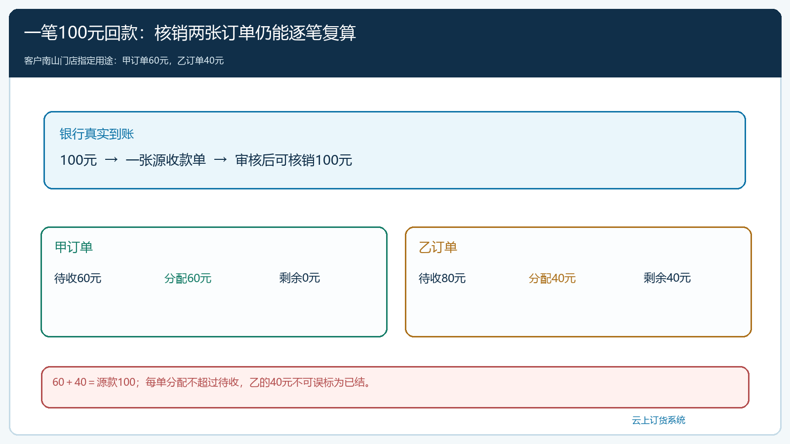
图3：源款100元只分配一次，甲60元结清、乙分40元后仍欠40元；总额与每单余额同时核对。

多付、少付和改用途都回到原源款，不用新建虚假收款
若老板实际转来120元，而甲乙两张订单合计待收140元，可按甲60元、乙60元分配，乙仍欠20元；若转来160元，则在甲乙合计核销140元后还有20元未分配，不能强制填进没有欠款的订单。剩余20元是退回、留作预存还是抵其他确认的订单，应先取得客户指令并走相应业务记录。对账时同时看源款到账160元、已核销140元、余额20元，三数必须闭合。
客户付款后又说“原本想把甲的60元改付丙订单”，先查原核销是否已完成、丙是否属于同一可结算客户，以及对应订单是否还有待收。需要调整时沿原回款和原核销更正路径留痕，由财务确认后再变更，不再造第二笔60元回款。若款项已经原路退给付款人，系统账也要反映退款已执行；若仅把核销从甲挪到丙，没有发生银行退款，就不能向客户说“已经退钱”。付款用途、核销更正和资金退回是三个独立动作，不能相互代替。
第三方代付还有一个后续风险：客户要退货时，原来实际付款的是总部还是个人？若退货产生退款，客服和财务必须回查原收款渠道、付款人及客户约定，不把甲乙订单上显示的订货人自动当作收款对象。内部财务往来与对外付款归属不一致时，说明原因并取得相应确认，免得“货退了、钱退错人”。
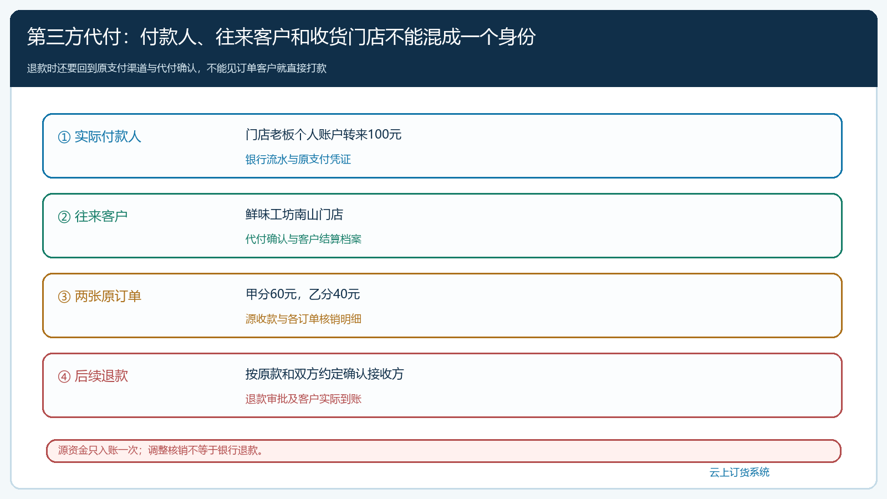
图4：付款人、往来客户和收货门店各司其职；先确定到账与归属，再核销原订单，退款时回查原款。

用五项回查验收，让客服、财务和客户拿到同一答案
处理完成后，财务回查五项：银行源交易是否只登记一次，收款单是否已审核，付款人与往来客户的对应依据是否留存，甲乙订单是否分别为0元和40元待收，源款是否已全部分配。客服给客户的回执写明原回款100元、甲60元、乙40元及乙剩余40元，不只说“100元已收”。客户若只看银行转账，会以为两张订单全部结清；逐单回执让他能在自己的采购表上找到对应。若系统同时显示客户账户预存或其他款项，需另列来源，不能把这些余额重复列成此次新到账。
月底对账若仍有差额，沿“银行原款→收款单→审核→核销分配→订单待收”的顺序反查。银行100元、系统两张50元收款，问题在源款重复拆记；系统100元已收、两张订单各抵100元，问题在核销超额；甲抵60元、乙抵40元但客户说付给另一门店，问题在归属与用途确认。不同错误要回到不同环节修正，不能统一以“调余额”结束。销售、财务和客服都应使用同一源单号，避免各自的聊天记录成为事实版本。
试运行可以挑三笔代表性款：一笔同客户两单付款、一笔总部替独立门店代付、一笔付款人不明且截图先于银行入账。第一笔检验分配守恒和待收，第二笔检验授权与跨档案边界，第三笔检验待核状态及防重复登记。三笔都能让客户和财务从同一笔真实资金推回原订单、分配金额与剩余款，再扩大到批量回款；否则收款量越大，表面“已收”的数字越容易掩盖错客户、错订单和重复核销。

规模扩大后看错归属率，而不只看回款总额
老板要判断这一流程有没有真正减轻对账负担，可以按月看第三方代付待核笔数、到账到审核时长、跨订单核销更正次数、未分配余额存续天数及客户对账争议金额。若回款增长而更正次数同步增长，说明销售引导客户付款备注和用途确认没有跟上；若大量待核卡在银行到账验证，说明财务和现场登记之间缺少统一负责人；若常出现“本应付给乙却清了甲”，说明自动分配或业务员习惯与客户指定用途不一致。系统能够把源款、审核与订单待收连成可查记录，经营规则和岗位交接仍须企业先讲清楚。真正的结束条件不是录入100元，而是任何一方都能复算出这100元如何落到甲60元、乙40元以及乙还欠40元。

